 | EÖTVÖS LORÁND TUDOMÁNYEGYETEM  INFORMATIKAI KAR  Algoritmusok és Alkalmazásaik Tanszék
Kétszemélyes Go játék

Témavezető: Készítette:
Nagy Sára Fülöp László
mestertanár programtervező informatikus BSc szak
Budapest, 2013

Tartalom
Bevezetés 3
Felhasználói dokumentáció 4
Rendszerkövetelmények: 4
Játékszabályok: 5
Alapok: 5
Játék vége és pontozás: 5
Csoportok és alakzatok: 5
Terület: 6
Ko-szabály: 7
Használat: 8
Felület és irányítás: 8
Beállítások ablak: 9
Mentés és betöltés: 9
Fejlesztői dokumentáció 10
Feladat specifikációja: 10
Elvárt funkciók: 10
Fejlesztői környezet: 11
Megoldási terv: 11
Osztálydiagram: 12
Mesterséges intelligencia: 12
Forrásfájlok: 13
Részletek: 13
Saját adattípusok: 13
Game osztály: 13
AI osztály: 16
Player osztály: 17
Intersection osztály: 17
Group osztály: 18
BoardWidget osztály: 18
IntersectionItem osztály: 20
Tesztelés: 21
Alapvető funkciók: 21
Mesterséges intelligencia: 21
Játék vége, kiértékelés: 22
Fejlesztési lehetőségek: 22

Bevezetés
Szakdolgozatom témája egy Go játékprogram létrehozása. A Go egy ősi kínai kétszemélyes társasjáték. A játékban fekete és fehér köveket használnak, amiket a mezők rácspontjaira helyeznek, a játék célja a táblán lévő területek foglalása és az ellenséges kövek leütése, mindkettőt azok körbekerítésével elérve.
A program egy Windows alatt futó grafikus kétszemélyes játék, amelyet lehet egy gépen két embernek játszani, vagy egyedül gép ellen is. Rendelkezik egy alapvető mesterséges intelligenciával, de leginkább csak az alap mesterséges intelligencia algoritmusok demonstrálása volt a cél vele, a Go mérete és bonyolultsága miatt nem reális egy ilyen szakdolgozatban egy erős játékra képes gépi intelligencia megvalósítása.
Ez a dokumentáció tartalmaz egy felhasználói leírást, amely végigvezet azon, hogy hogy kell a játékot játszani, és hogy működik maga a program. Utána található egy fejlesztői dokumentáció, amely leírja a fejlesztésnél figyelembe vett szempontokat, a mesterséges intelligencia részleteit, a kód felépítését és a tesztelésnél vizsgált eseteket.

Felhasználói dokumentáció
Rendszerkövetelmények:
A játék Windows alatt fut, legalább XP ajánlott. A program futtatásához nincs szükség telepítésre, csak a futtatható állományra és néhány dll-re, amik mellékelve vannak. Hardver tekintetében nincsenek kifejezett igényei a játéknak, bármilyen gép amin elfut az operációs rendszer jó lesz.
Szükséges állományok:
Go.exe
QtCore4.dll
QtGui4.dll

Játékszabályok:
Alapok:
A játékot két játékos játssza, egy fekete és egy fehér. Hagyományosan a fekete játékos kezd, a program is ezt használja. A játék elején a tábla üres, egy lépés egy kő lerakását jelenti, de lehet passzolni is. A cél területek foglalása azok körbekerítése által, valamint ellenséges kövek leütése, szintén körbekerítés által.

Játék vége és pontozás:
A játéknak akkor van vége, ha mindkét játékos egymás után passzol. Ez megtörténhet akármikor, de persze egy valódi játszmában ez akkor történik meg, amikor a megfelelő szabályok által előírt feltételek teljesülnek. A pontozásra több féle módszer van, ez a program a kínai elvet használja, ahol az elfoglalt területek és a táblán lévő kövek számának összegeként jön ki a végső pontszám.
Csoportok és alakzatok:
Fontos fogalom a játékban a csoport, amely az egymás mellett lévő kövekből épül fel. A csoportnál beszélünk annak életéről, azaz, hogy hány szabad mező van körülötte. Ha ez 0, akkor az ellenség leveszi a csoport minden tagját. Természetesen nem szabad úgy lépni, hogy az egy 0 életű csoportot eredményezzen saját magunknak.
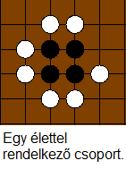
Még egy fogalom az alakzat, ennek tágabb jelentése van, alapvetően a csoportok és kövek által alakított mintázatokat jelenti. Alakzatoknál beszélünk a szemről, ami egy alakzat közepében lévő üres mező. Ha egy alakzatnak egynél több van, akkor azt nem lehet leütni, hiszen egyszerre az összesbe raknia kéne az ellenfélnek köveket ehhez, ha csak az egyikbe rak, akkor az egy 0 életű csoportot alkotna magában. Ha csak egy van, akkor oda rakhat, feltéve hogy kívülről teljesen körül van véve a csoport.
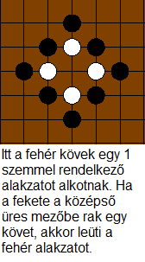
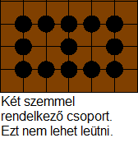
Terület:
Üres mezők csoportja akkor számít egy adott játékos területének, ha teljesen körül van véve csak annak a játékosnak a köveivel. Ha például körül van véve, de különböző színű kövekkel, akkor a mezők egyik játékoshoz sem tartoznak.
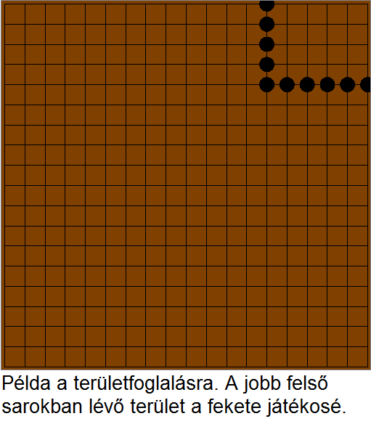
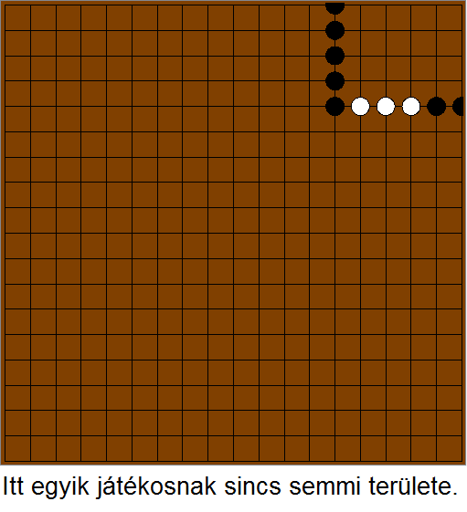
Ko-szabály:
A szabály lényege, hogy nem szabad úgy lépni, hogy az egy lépéssel korábbi állapot jöjjön újra létre. Ennek az alábbi képen lévő szituációban van jelentősége.
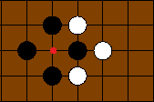
Ebben az esetben, ha a fehér a kisebb pöttyel jelölt rácspontra rak, akkor leüti a mellette lévő fekete követ, amit viszont utána a fekete játékos vissza is tehet, hogy leüsse az imént lerakott fehéret, ezzel az előbbi állapotba visszajutva, és ez örökre is ismétlődhet. A ko-szabály azt biztosítja, hogy ez ne történhessen rögtön egy lépés után, hanem csak akkor, ha már előtte lépett egyet a tábla más részén, ezzel elérve, hogy ilyen szituációkban is mindenképpen folytatódjon a játék.

Használat:
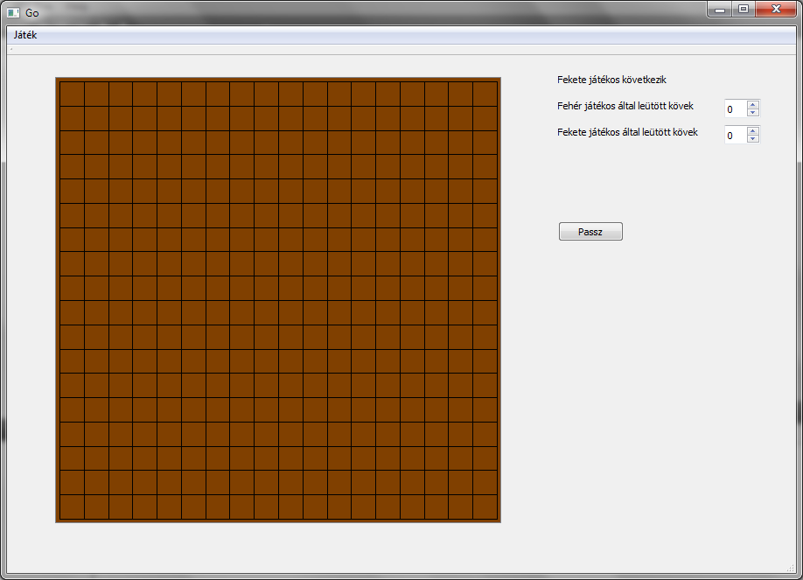

Felület és irányítás:
A felület nagy részét a játéktábla foglalja el. Ezen zajlik maga a játék, amit játszhat két ember egy gépen, felváltva lépve, ember a gép ellen, vagy akár két gép is egymás ellen. Követ lerakni a rácspontokra kattintással lehet, persze csak akkor, ha éppen nem gépi játékos van soron és legális a lépés. Ha a szabályok nem engedik, nem kapunk semmi figyelmeztetést, egyszerűen nem történik semmi, várja tovább a program a lépésünket. Ha sikeres a lépés, a program átvált a következő játékosra, ha az emberi, akkor ugyanúgy várja az inputot, ha gépi, akkor az lép magától. Két gép esetén nem lépnek maguktól felváltva, a Passz gombbal lehet a következő lépést indítani.
Jobbra a táblától láthatók a játék állásával kapcsolatos információk, az aktuálisan soron következő játékos és az eddig leütött kövek száma. Alattuk található a Passz gomb, mellyel kihagyhatjuk az aktuális lépésünket, vagy két gépi játékos esetében elindíthatjuk a következő lépést. Felül találjuk a menüt, ami a Játék menüpontból áll. Ez alatt tudunk új játékot indítani, menteni és betölteni, valamint a beállításokat kezelni.

Beállítások ablak:
Itt tudjuk állítani, hogy az egyes játékosokat ember vagy gép irányítja-e. Ez lehet bármilyen kombinációban, akár két gépi játékos is.

Mentés és betöltés:
A Mentés vagy Betöltés menüpontra kattintva egy hagyományos fájl dialógusablak jelenik meg, amelyben mentés esetén kiválaszthatjuk, hova mentjük milyen néven, betöltés esetén hogy milyen játékállást akarjuk betölteni. A program a mentéseknek a .sav kiterjesztést adja. A hely nincs meghatározva, hagyományos módon tallózhatunk az összes meghajtón.

Fejlesztői dokumentáció

Feladat specifikációja:
A programnál a cél egy grafikus felületű kétszemélyes játék létrehozása volt. A programnak lehetővé kell tennie két személy játékát egy gépen, de azt is, hogy egyedül, gépi játékos ellen játsszon egy ember. Ezen kívül a programban arra is van lehetőség, hogy két gépi játékos egymás elleni játékát szemléljük. A program felületének és irányításának létrehozásánál szempont volt, hogy minél egyszerűbben kezelhető és felhasználóbarátabb legyen, és hogy minden a játék jelenlegi állásával kapcsolatos információt könnyen el lehessen érni. A program azt is lehetővé teszi, hogy a játékot elmenthessük, és később folytathassuk az akkori állástól kezdve.
A gépi játékos megvalósításánál inkább a szokásos zéró összegű, teljes információjú kétszemélyes játékokra vonatkozó mesterséges intelligencia algoritmusok demonstrálása volt a cél, mintsem egy valójában kihívást nyújtó teljesítmény biztosítása. Ez utóbbi ugyanis meghaladná egy ilyen egyszerű szakdolgozat szintjét, mivel a Go elég bonyolult játék, nagy állapottérrel. Hiszen például a sakktól eltérően nem meglévő bábukat mozgathatunk korlátozott módon, hanem a táblán akárhova rakhatunk. Tehát egy ekkora méretű táblán az összes lépési lehetőség ellenőrzése igencsak erőforrás-igényes feladat lenne. A haladóbb szabályszerűségek implementálása heurisztikákban szintén meghaladja ezt a szintet.

Elvárt funkciók:
Szabályok megvalósítása:
- Csoportok kezelése
- Leütés, területfoglalás megvalósítása
- Csak szabályos lépések engedélyezése
- Megfelelő pontozás
Játékosok kezelése:
- Választás gépi és emberi irányítás között
- Pontok, kövek számontartása
Irányítás, megjelenítés:
- Egyértelmű felület
- Fontos információk megjelenjenek
- Menüpontok a játék menedzsmentjével kapcsolatos műveleteknek
- Egyszerű, egérrel történő irányítás

Fejlesztői környezet:
A program Windows 7 alatt íródott, C++ nyelven, a grafikus felülethez és eseménykezeléshez QT-t használva, Visual Studio compilerrel.

Megoldási terv:
A játék megvalósítását fel lehet osztani jól elhatárolt részfeladatokra, amelyek a program különböző funkcionalitásaiért felelnek. Ezeket a részeket nagyjából meg lehet feleltetni egy-egy osztálynak.
Játék menedzser: A programnak a fő része, amely a játék általános mechanikájáért felel. Ez a rész tartalmazza a játékteret, megvalósítja a játék menetével és szabályaival kapcsolatos metódusokat, koordinálja a többi játékkal kapcsolatos részt.
Megjelenítés és eseménykezelés: A játékmenedzser fölött található a grafikus felületért és eseménykezelésért felelős modul. Gondoskodik arról, hogy válaszoljon a játékos inputjára, hogy a gépi játékos lépjen, amikor kell, hogy megfelelően kirajzolja a játékteret és megjelenítse az egyéb információkat.
Rácspontok: Mivel a játékban nem az egyes kövek számítanak, hanem azok elhelyezkedése, az általuk létrehozott alakzatok, ezért a kövek nincsenek külön megvalósítva, hanem a rácspontok vannak, és azok tartalmazzák, hogy milyen színű kő van rajtuk. A táblát rácspontokból álló mátrixként modellezi a program.
Játékosok: A játékosok adatai is jól elhatárolható részek. Itt találhatók a pontszámok, melyik játékos melyik színhez tartozik, hogy emberi vagy gépi irányításúak-e.
Csoportok: A játék megvalósítása szempontjából fontos elem a csoport. Ezen keresztül kezeljük a kövek leütését.
Mesterséges intelligencia: A két játékosnak külön van egy-egy mesterséges intelligencia objektuma. Ezeket nem a játékmenedzser kezeli, hanem az eseménykezelésért felelős rész.

Osztálydiagram:
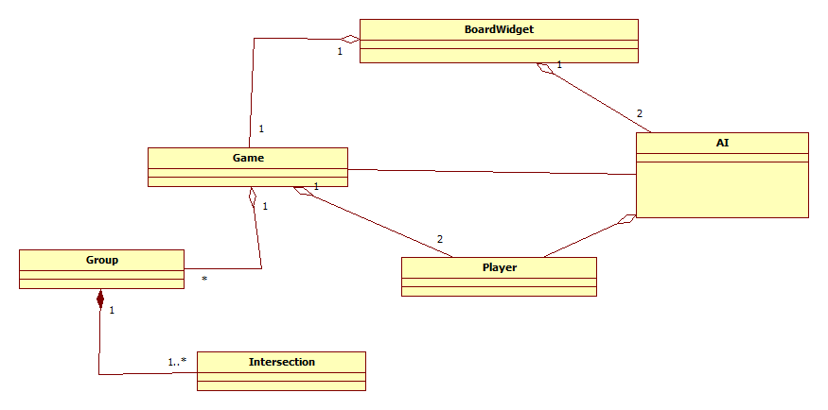

Mesterséges intelligencia:
A játék mesterséges intelligenciája minimax algoritmust használ alfa-béta vágással. Ezt rekurzív módon valósítja meg. Minden iterációban mindig csak a fa jelenlegi csúcspontjában található játékállást tárolja, annak egy gyermekét, valamint a többi gyermekben lévő állást eredményező lépések koordinátáit vektorban. Az alfa-béta vágáshoz szükséges fabeli értékeket egy vektorban tárolja. Három mélységig vizsgálja a lépéseket, egy szinten nem vizsgálja az összes lépési lehetőséget, véletlenszerűen választ ki párat a táblán található összes közül. Erre azért van szükség, hogy kevésbé legyen erőforrás-igényes, ugyanis a teljes tábla átvizsgálása fa minden szintjén túlzottan terhelő feladat lenne, és nincs megvalósítva valamiféle fejlettebb heurisztika, hogy intelligensen vizsgálja, hogy a tábla mely részére lenne érdemes tenni.
Az értékelő heurisztika egyszerűen azt vizsgálja, hogy mekkora lenne a különbség a saját játékos és az ellenfél pontjai között, ha ebben a lépésben lenne a játék végi kiértékelés, ebből kivonja, hogy hány csoport lenne ezzel a lépéssel, ezzel azt elősegítve, hogy inkább összefüggő csoportokba helyezze a köveket, ne össze-vissza.
Összességében elég gyenge a mesterséges intelligencia, mert csak kevés véletlenszerű lehetőséget vizsgál a fa egy adott szintjén, és az értékelő heurisztika is gyenge, nem vesz figyelembe semmilyen bonyolultabb, haladóbb szabályszerűséget.

Forrásfájlok:
- ai.h
- ai.cpp
- boardwidget.h
- boardwidget.cpp
- game.h
- game.cpp
- group.h
- group.cpp
- mainwindow.h
- mainwindow.cpp
- intersection.h
- intersection.cpp
- player.h
- player.cpp
- intersectionitem.h
- intersectionitem.cpp
- settingsdialog.h
- settingsdialog.cpp

Részletek:

Saját adattípusok:
A kövek színének megvalósításához létrehoztam egy külön Color felsorolásos típust, amelynek lehetséges értékei a NONE, BLACK és WHITE.

Game osztály:
A játék logikájáért felelős osztály. Tartalmazza a játékosokat, a táblát, a kövek csoportjait és a játék mechanikáját megvalósító metódusokat. Ez utóbbiba beletartoznak az alapvető műveletek, amik lehetővé teszik a lépést, passzolást, és a bonyolultabbak is, a csoportba rendezés, körbekerítettség eldöntése, leütés, a játék kiértékelése, mentés, betöltés, stb.
Adattagok:
std::vector<std::vector<Intersection*> > table;
A játéktáblát megvalósító adatszerkezet. A mátrix egyes elemei a tábla egy rácspontját valósítják meg. Az indexek a rácspontok koordinátáival ekvivalensek.
Player w;
Player b;
A játékban résztvevő két játékost megvalósító objektumok.
std::list<Group> groups;
A kövek által létrehozott csoportokat tárolja. A csoportok egyszerűen egymás után láncolva vannak tárolva egy listában. Az új kövek csoporthoz való hozzáadásánál vagy kövek leütésénél ezen a listán iterál végig. A két játékos csoportjai nincsenek különválogatva, az egyes csoport objektumok tartalmazzák a tulajdonosukat.
std::list<Group> emptyGroups;
Az üres területeket tartalmazó lista. A játék végén, a kiértékeléshez hozza őket létre, a kövekből álló csoportokhoz hasonlóan az egymás melletti üres rácspontok tartoznak egy csoportba.
bool over;
Tartalmazza, hogy vége van-e a játéknak.
Alapvető mechanikai műveletek:
bool placePiece(const Player& p, int x, int y);
Kövek felrakására szolgáló függvény. Ellenőrzi, hogy a megadott koordináta beleesik-e a tábla értéktartományába, és ha igen, akkor a konkrét rácspont metódusán keresztül megkísérli elhelyezni a követ, majd visszaadja, hogy sikeres volt-e a kísérlet.
void Seize(int x, int y);
Szintén először ellenőrzi, hogy a megadott koordináta létezik-e a táblán, majd meghívja az az által meghatározott rácspont megfelelő metódusát.
Group* findGroup(int x, int y);
Visszaadja a megadott koordinátán lévő kő csoportját. Egyszerűen lineáris kereséssel végigiterál a csoportok listáján, ellenőrizve, hogy a megadott rácspont tagja-e.
bool isEmpty(int x, int y);
Visszaadja, hogy a megadott koordinátán lévő rácspont üres-e.
Játék menetével, szabályaival kapcsolatos metódusok:
bool isSurrounded(int x, int y);
Ellenőrzi egy rácspontról, hogy körül van-e véve. Megnézi mind a négy szomszédos mezőt, hogy van-e rajta kő. Nem csak az ellenséges játékos köveit veszi figyelembe, a csoport körülzártságának ellenőrzéséhez nem csak azt kell az egyes köveknél figyelni.
bool isSurroundedGroup(Group &a);
Ellenőrzi egy csoportról, hogy körbe van-e véve. Végigfuttatja az előző függvényt a csoport összes tagján, és ha az mindegyikre igazat adott, akkor az egész csoportról el lehet mondani, hogy körül van véve. Azért veszi figyelembe mindkét játékos köveit, mert azt ellenőrzi, van-e a csoport körül szabad mező, de mert amiatt hogy egyáltalán csoportról beszélünk, minden kő körül van legalább egy hasonló színű is.
bool isEmptySurrounded(int x, int y, Color a);
Az előzőhöz hasonló, de a két játékos kövei helyett az üres mezőket és a megadott játékos köveit figyeli.
bool isEmptyGroupSurrounded(Group &a, Color b);
Az előzőt használva eldönti, hogy üres mezők egy területe egy adott játékoshoz tartozik-e.
void findSurrounded(Player& a);
Ez a metódus akkor fut le egy játékosra, amikor a másik lerak egy követ, azt ellenőrzi, hogy a lépéssel leütött-e valamit. Megkeresi a megadott játékos olyan csoportjait, amelyek körül vannak véve, és leveszi őket. Ehhez végigiterál a csoportokon, megnézi, melyik tartozik a megadott játékoshoz, majd ezekre azt, hogy körül vannak-e véve. Ha csak egy ilyet talál, aminek csak egy eleme van, akkor annak koordinátáit elmenti a játékos megfelelő segédváltozójába.
bool setGroup(int x, int y);
Beállítja a megadott koordinátán lévő kőnek a csoportját. Ezt úgy csinálja, hogy végignézi az összes körülötte lévő azonos színű kő csoportját, létrehoz egy újat ezek egyesítéséből és az új kőből és ellenőrzi, hogy az így keletkezett csoport legális-e. Ha igen, akkor az új csoportot hozzáadja a csoportok listájához, az eredetieket pedig letörli. Ha nem, leveszi az új követ, maradnak a régi csoportok, és hamisat ad vissza.
void Evaluate();
A végső pontszámot meghatározó metódus. Összeszámolja a játékosok köveinek számát, majd az előzőleg bemutatott isEmptySurrounded segítségével meghatározza az általuk elfoglalt területek.
Játék menedzsmentjével kapcsolatos metódusok:
void Save(std::string i);
A játék mentéséért felelős eljárás. Egyszerűen szöveges formátumban menti az aktuális állást, először felsorolja a játék állásával kapcsolatos általános információkat, a pontszámot, az aktuális játékost kezdőbetűvel jelölve, a pontszámokat, azt hogy legutóbb passzoltak-e a játékosok, 0-val és 1-el jelölve, majd sorfolytonosan az összes rácspont tartalmát, 0, 1, 2 számokkal jelölve a lehetőségeket.
void Load(std::string i);
A betöltésért felelős eljárás. Az előző metódus által használt formátumban lévő fájlt beolvassa, és az ott található információk alapján beállítja a játék állását és a táblát.

void ClearTable();
Új játék kezdéséért felelős metódus. Kiüríti a táblát, visszaállítja a pontokat, a játékosokat.

AI osztály:
A mesterséges intelligenciáért felelős osztály. Tartalmaz egy pointert a vizsgált játékra és a saját játékosra.
Adattagok:
std::vector<int> values;
A keresőfa jelenlegi ágán lévő játékállások értékeit tartalmazza. Az alfa-béta vágásnál használjuk fel. Minden lépés elején visszaállítjuk az alapértelmezett értékekre, ami szinttől függően 10000 vagy -10000.
int BestX;
int BestY;
A keresésben eddig talált legjobb lépés koordinátái.
Metódusok:
void PossibleSteps(Game *h, std::vector<int> &b);
A kereső algoritmus által vizsgált lehetőségeket generáló metódus. Véletlenszerűen keres a táblán egy rácspontot, ellenőrizve, hogy legális-e oda lépni, és ha igen, hozzáadja a vektorhoz. Ezt alapból hatszor ismétli, de ha többszöri próbálkozásra se talál érvényeset, akkor eggyel csökkenti, ez többször is megtörténhet, akár addig is, hogy üres vektort ad vissza.
int Evaluate(Game* g);
Értékelő heurisztika. Az állás értékét az alapján számolja ki, hogy mekkora lenne a különbség a saját és az ellenséges játékos pontjai között, ha akkor vége lenne a játéknak, ebből kivonja a saját játék csoportjainak számát. Ezzel azt próbálja favorizálni, hogy ne össze-vissza rakja a köveket.
bool nextStep();
A futást és lépést menedzselő metódus. Meghívja a Core függvényt az aktuális játékállásra és a PossibleSteps arra kapott lehetséges lépéseinek vektorára, majd az az által kapott legjobb lépést meglépi. Ha nincs lehetséges lépés, passzol.
int Core(Game* forward, int num, std::vector<int> possibleSteps);
A minimax algoritmust rekurzívan megvalósító metódus. A num paraméterben kapja meg, hogy a fa hányadik szintjén vagyunk, ha ez kisebb, mint 3, lefuttatja a possibleSteps által meghatározott lehetséges gyermekeire saját magát, majd a kapott értékeknek a maximumát vagy minimumát adja vissza, a szinttől függően. Ha az utolsó szinten van, a kiértékelő függvény eredményét adja vissza.
void Cut(int num, std::vector<int> &possibleSteps);
Az alfa-béta vágást megvalósító metódus. Összehasonlítja az aktuális szint fabeli értékét az azonos ágon lévő többivel, és ha a vágás feltétele teljesül, kiüríti a paraméterben megadott lépéslehetőség vektort, ezzel megvalósítva magát a vágást.

Player osztály:
A játékost megvalósító osztály.
Adattagok:
Color color;
A játékos színe.
int points;
A játékos pontjai.
bool LastRemoved;
Logikai. Tárolja, hogy a legutóbbi lépésben leütötték-e pontosan egy kövét. A ko-szabály megvalósításához szükséges.
int LastX;
int LastY;
Az előzőhöz kapcsolódik, a leütött kő koordinátáit tartalmazzák.
bool pass;
Logikai. Azt tartalmazza, hogy a játékos legutóbbi lépése passz volt-e. Ahhoz szükséges, hogy felismerje a játék végét.
bool AI;
Logikai. Azt tartalmazza, hogy gépi vezérelt-e a játékos.
Metódusok:
Az adattagokhoz tartozó getterek és setterek.

Intersection osztály:
A rácspontokat megvalósító osztály. Tartalmazza, hogy milyen színű kő van rajta, a koordinátáit, és a kövek elhelyezésével és levételével kapcsolatos metódusokat.
Adattagok:
Color owner;
A rácspontont lévő kő színét tartalmazza.
int x;
int y;
A rácspont koordinátáit tartalmazzák.
Metódusok:
bool placePiece(Color p);
Kő elhelyezésére szolgáló metódus. Először ellenőrzi, hogy szabad-e a mező, és ha igen, beállítja a színt a megadottra és igazat ad vissza. Ha nem, nem csinál semmit, és hamisat ad vissza.
void Seize();
Mező kiürítésére szolgáló metódus. Egyszerűen átállítja az Ownert NONE-ra.

Group osztály:
A kövek csoportjait megvalósító osztály.
Adattagok:
std::list<Intersection*> members;
Intersection objektumokból álló lista. A csoport tagjait tartalmazza.
Color owner;
Color típus. A csoport színét tartalmazza.
int num;
Int. Csoport tagjainak száma.
Metódusok:
void addMember(Intersection* a)
Intersectiont kér paraméterként. Hozzáadja a megadott rácspontot a csoporthoz.
bool isMember(Intersection* a);
Logikai értéket ad vissza, Intersectiont kér paraméterként. Visszaadja, hogy a megadott rácsponton lévő kő tagja-e a csoportnak.
void Merge(Group* a);
Csoportot kér paraméterként. Hozzáadja a megadott csoport tagjait a függvényt meghívó csoporthoz.

BoardWidget osztály:
A játéktábla megjelenítésért és a játékkal kapcsolatos eseménykezelésért felelős osztály.
Adattagok:
Game* game;
Game típusú objektum. Az általa kezelt játékot tartalmazza.

AI aw;
AI ab;
AI objektumok a két játékosnak.
QGraphicsScene scene;
A tábla megjelenítésére szolgáló QGraphicsScene objektum.
Szignálok:
FinishedStep:
Az emberi játékos sikeres lépése végén adja ki, az AI-nak jelez vele, hogy lépnie kell.
RefreshUpcoming:
Sikeres lépés után adja ki, jelez a felületnek, hogy változtassa meg a soron következő játékos kiírását.
GameOver:
A játék végén adja ki, a kiértékelést hívja meg.
WhitePoints, BlackPoints:
Intet kér paraméterként, jelez a felületnek, hogy mennyi az aktuális pontszáma a játékosoknak.
Metódusok:
void mousePressEvent(QMouseEvent *event);
A táblára való kattintás által kiváltott eseményt definiálja felül. A kövek lerakására szolgál. Megvizsgálja, hogy pontosan hova lett klikkelve, az alapján kiszámolja, hogy az melyik rácsponthoz van legközelebb, arra meghívja a Game objektum PlacePiece függvényét, ha az sikeres akkor utána a SetGroupot hívja meg, végül pedig elvégzi a felület frissítését, átvált a másik játékosra, és jelez, hogy várja a következő lépést.
void nextStep();
A FinishedStep-hez kapcsolt slot. Ha a soron következő játékos gépi, elindít egy singleshot timert 1 milliszekundumra, aminek a Tick() szignáljához az AIStep slot van rendelve. Ezt azért csinálja, mert így működik megfelelően a grafikus megjelenítés frissítése, ha közvetlenül az AI lépése jönne, akkor várna a kirajzolással annak végéig, ami könnyen észrevehető késés lenne a saját lépésünk esetében.
void AIStep();
A gépi játékos lépését hívja meg, utána pedig az emberi játékos lépéséhez hasonlóan frissíti a felületet és játékost vált.
void Pass();
Passzolja a lépést, ellenőrzi, hogy a másik játékos előzőleg passzolt-e, és ha igen, befejezi a játékot és meghívja az ilyenjor megfelelő műveleteket.
void OnGameOver();
Meghívja a játékot kiértékelő metódust, és kiírja az eredményt egy dialógusablakba.
void SaveGame();
Megnyit egy mentésre szolgáló fájlkezelő dialógust, majd az ott kapott helyre és fálnévre meghívja a Game mentés metódusát.
void LoadGame();
Megnyit egy megnyitáshoz használt fájlkezelő dialógusablakot, majd az ott kiválasztott mentést betölti.
void NewGame();
Meghívja a Game objektum új játék metódusát, majd frissíti a felületet.

IntersectionItem osztály:
A kövek megjelenítésére szolgáló osztály. QGraphicsItemből leszármazott.
Adattagok:
Intersection* i;
Az általa megjelenített rácspontra mutató pointer.
Metódusok:
QRectF boundingRect() const;
QPainterPath shape() const;
void paint(QPainter *painter, const QStyleOptionGraphicsItem *option, QWidget *widget);
A kirajzolással kapcsolatos eljárások. Az első kettő a kirajzolt ábra alakját és körvonalait adja vissza, a harmadik magát a kirajzolást végző metódus.

Tesztelés:

Alapvető funkciók:
Esemény: Játék legeleje, kattintás a táblára
Várt eredmény: A pozícióhoz legközelebbi rácsvonalon megjelenik egy fekete kő.
Esemény: Játék legeleje, passz.
Várt eredmény: Nem történik semmi, átvált a fehér játékosra és várja a felhasználó következő lépését.
Esemény: Aktuálisan soron következő játékos átállítása gépre.
Várt eredmény: Továbbra is várja a felhasználó lépését, majd csak a játékos következő lépésében fog a gép lépni.
Esemény: Játék menü mentés gombjának megnyomása.
Várt eredmény: Fájlkezelő dialógusablak megjelenése.
Esemény: Előbbi dialógusablakban kiválasztunk egy mappát és megadunk egy nevet.
Várt eredmény: Elmenti a játékot a megadott helyre.
Esemény: Játék menü Betöltés gombjának megnyomása.
Várt eredmény: Fáljkezelő dialógusablak megjelenése.
Esemény: Előbbi dialógusablakban kiválasztunk egy korábbi mentés által létrehozott .sav fájlt.
Várt eredmény: A mentés idején lévő játékállás betöltése.
Esemény: Játék menü Új játék menüpontjára való kattintás.
Várt eredmény: Új játék kezdete üres táblával, fekete kezd, mindkét játékosnak 0 pont, játékosok maradnak a korábban beállítottak szerint.
Esemény: Egy adott játékos kövének körbekerítése a másik játékos kövei által négy oldalról.
Várt eredmény: A másik játékos leüti a követ.
Esemény: Egy ellenséges kövek által minden oldalról határolt rácspontra kattintás.
Várt eredmény: Semmi, nem legális lépés, tovább várja a lépésünket.

Mesterséges intelligencia:
Esemény: Elején mindkét játékost gépire állítjuk.
Várt eredmény: Semmi, nem lépnek maguktól, hanem csak a Passz gomb megnyomására, azt kellesz lépésenként nyomogatni.
Esemény: Ember gép ellen, Passz egyszeri megnyomása.
Várt eredmény: Aktuális lépés kihagyása, gépi játékos lép.
Esemény: Két gépi játékos esetén Passz folyamatosan egymás után.
Várt eredmény: Addig lépnek, amíg a tábla majdnem megtelik, ekkor mindketten passzolnak, játék vége.

Játék vége, kiértékelés:
Esemény: Két emberi játékos esetén a Passz kétszer egymás utáni megnyomása.
Várt eredmény: Vége a játéknak, kiírja az eredményt.

Fejlesztési lehetőségek:
Legfőképpen a mesterséges intelligenciát lehetne fejleszteni. Ha például a lépési lehetőségek közül nem véletlenszerűen választana, hanem megadott szabályszerűségek alapján, akkor sokkal erősebb játékot lehetne szimulálni. Az értékelő heurisztikákban is figyelembe vehetne bonyolultabb szempontokat is, amik függhetnek attól is, hogy a játék mely szakaszában tart.
Új funkciókat is lehetne hozzáadni, például, hogy logolja a játék történetét, ezzel lehetővé téve visszalépést vagy visszajátszást. Vagy megfelelő erősségű AI mellett lehetne lépésajánlás funkciót is implementálni.
Irodalomjegyzék:
http://hu.wikipedia.org/wiki/Go
Látogatás ideje: 2012. február
http://en.wikipedia.org/wiki/Go_(game)
Látogatás ideje: 2012. február
http://en.wikipedia.org/wiki/Rules_of_Go
Látogatás ideje: 2012. február
http://people.inf.elte.hu/gt/mi/mi.html
Látogatás ideje: 2012. március
http://qt-project.org/doc/
Bjarne Stroustrup: A C++ programozási nyelv

